Comunicado à imprensa

Liebherr apresenta sistema de gestão de dados de frota de guindastes móveis sobre esteiras e pneus

⸺⸺

* A Liebherr apresenta o sistema de gestão de dados de frota para os guindastes móveis -sobre esteiras e pneus
* A instalação do modem se torna padrão em diversos modelos de guindastes em 2023
* Soluções de retrofit estão disponíveis para guindastes antigos
* A Liebherr cobrirá os custos de telecomunicações para a transmissão de dados via modem

Na Bauma 2022, a Liebherr apresentará uma solução de gestão de dados de frota para os seus guindastes móveis sobre esteiras e pneus. Além dos dados de localização da máquina, o sistema mostra muitas outras informações em tempo real, por exemplo: o consumo de combustível, a velocidade atual do vento, o peso da carga no gancho ou até mesmo quando é necessário um guindaste para realizar o trabalho. O cliente pode também gerar os seus próprios relatórios no sistema para locais de construção especialmente definidos, como o consumo de combustível ou as emissões de CO2. Os novos modelos de guindastes agora possuem como padrão o modem rádio móvel a bordo. Os guindastes podem ser facilmente reequipados na obra, no futuro. Em qualquer caso, a Liebherr cobrirá os custos de telecomunicações.

Munique (Alemanha), 24 de outubro de 2022. A nova solução da Liebherr é uma introdução fácil ao mundo da telemática, uma tecnologia já difundida em carros modernos, lava-louças e até cortadores de grama robóticos. Ele permite que o usuário do dispositivo monitore seus parâmetros operacionais de qualquer lugar do mundo. Embora isso seja mais um truque para eletrodomésticos, a telemática remota gera benefícios significativos para clientes de guindastes móveis sobre esteiras e pneus. A solução de gerenciamento de dados de frota da Liebherr permite que os clientes também monitorem em tempo real – do escritório ou na estrada – a localização atual de máquinas específicas, para determinar se a força do vento atual permite um trabalho seguro e até mesmo para ver o peso da carga pendurada no gancho. A quantidade e o consumo de combustível e AdBlue também são exibidos – se o nível cair abaixo de certos limites, o sistema avisa o usuário.

Relatórios rápidos do local de trabalho – geofencing e MyLiebherr

O usuário pode definir uma área em um mapa, como um canteiro de obras. Sempre que o guindaste se move dentro dessa área, todos os dados são atribuídos a ele (geofencing). Ao selecionar um canteiro de obras e um período de tempo, o usuário pode analisar, por exemplo, o número de horas de operação de um determinado guindaste no local selecionado dentro do período definido, quanto de combustível foi consumido e ainda pode ver a quantidade de emissões de CO2 geradas pela máquina. Esta informação forma a base para o processo de precificação e a criação de determinados relatórios, que os operadores de guindastes precisam a enviar para seus clientes. O gerente de produto da Liebherr, Wolfgang Boos, explica: "É importante para nós não exibir dados arbitrários apenas porque um sensor correspondente está instalado. Queremos fornecer ao cliente dados que os ajudem a gerenciar sua frota de máquinas e, assim, operá-la da maneira mais econômica possível. "

A solução certa para quase todos os guindastes

A partir de 2023, será gradualmente instalado um moderno modem como padrão em vários novos tipos de guindastes. Para a Liebherr, o sistema de gestão de dados de frota lançado na Bauma será  apenas o começo de toda uma série de serviços digitais planejados.Se o guindaste de um cliente já estiver em campo, a Liebherr oferece soluções de retrofit – mesmo para modelos produzidos até há dez anos atrás. Os guindastes atuais geram mais dados do que os modelos mais antigos, que geralmente têm menos sensores instalados – a equipe de atendimento ao cliente da Liebherr está à disposição para informar ao cliente exatamente que tipo de dados pode ser esperado do guindaste em questão.

Independentemente de estar instalado um modem em série ou uma solução de retrofit, um modem requer um cartão SIM de telefone celular com um plano de dados para enviar as informações para o aplicativo do cliente. Para garantir que os clientes possam entrar neste novo mundo orientado por dados sem obstáculos, todos os modems Liebherr para guindastes Liebherr são equipados com um cartão SIM de dados, em que a Liebherr cobrirá os custos – independentemente do país em que o guindaste é operado. Portanto, os clientes da Liebherr não precisam se preocupar com tarifas caras de roaming.

Sua frota – Seus dados

Todo o sistema é baseado no comprovado portal "MyLiebherr". Depois de registrar seus guindastes no portal, os clientes podem, por exemplo, baixar as instruções de operação ou solicitar peças de reposição. O portal também abre um mundo de informações dos guindastes. O "MyLiebherr" foi completamente atualizado – na página inicial, os clientes já podem ver claramente as máquinas de sua frota e navegar diretamente para o modelo desejado. Atualmente, o novo sistema está sendo testado com clientes selecionados e será lançado sucessivamente para todos os usuários a partir do início de 2023.Ao escolher o aplicativo "Performance", como é chamado o serviço, o cliente recebe um sistema de gestão de dados de frota na forma de um pacote completo e simplificado. Esta é a oportunidade do cliente de usar suas máquinas de forma ainda mais eficiente e, assim, operá-las de forma mais econômica. O novo pacote também é mais uma prova de que os clientes da Liebherr não apenas obtêm excelentes guindastes, mas também têm acesso a um portfólio de serviços e ofertas em constante crescimento para ajudar a garantir o uso otimizado de sua frota.

**Sobre a Liebherr-Werk Ehingen GmbH**

A Liebherr-Werk Ehingen GmbH é um dos principais fabricantes de guindastes móveis e sobre esteiras. A gama de guindastes móveis estende-se desde o guindaste de 2 eixos de 35 toneladas até o guindaste de carga pesada com uma capacidade de carga de 1.200 toneladas e um chassi de 9 eixos. Os guindastes com lança treliçada em guindastes móveis ou sobre esteiras atingem capacidades de carga de até 3.000 toneladas. Com sistemas universais de lanças e equipamentos adicionais abrangentes, eles são usados ​​em canteiros de obras em todo o mundo. 3.800 colaboradores trabalham no local em Ehingen. Um serviço amplo e mundial garante alta disponibilidade de guindastes móveis e sobre esteiras. Em 2021, foi gerado um faturamento de 2,33 bilhões de euros na fábrica da Liebherr em Ehingen.

**Sobre o grupo Liebherr**

O grupo Liebherr é uma empresa de tecnologia familiar com uma gama de produtos amplamente diversificada. A empresa é um dos maiores fabricantes de máquinas de construção do mundo. No entanto, também oferece produtos e serviços de alta qualidade e orientados para benefícios em muitas outras áreas. Hoje, o grupo compreende mais de 140 empresas em todos os continentes. Em 2021, empregava mais de 49.000 colaboradores e gerou um faturamento total consolidado de mais de 11,6 bilhões de euros. A Liebherr foi fundada no ano de 1949 em Kirchdorf an der Iller, no sul da Alemanha. Desde então, os colaboradores têm seguido o objetivo de apresentar aos seus clientes soluções sofisticadas e contribuir para o progresso tecnológico.

Imagem

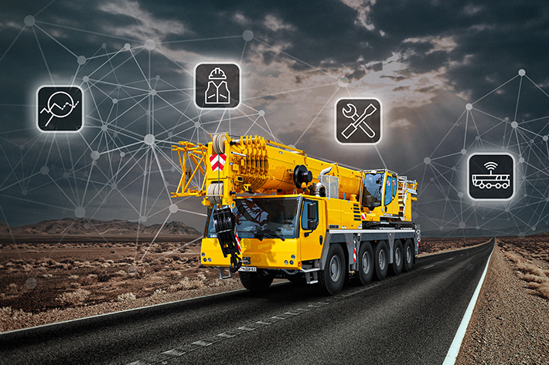

liebherr-telemetry-key-visual.jpg

Na Bauma 2022, a Liebherr apresentará uma solução de gestão de dados de frota para os seus guindastes móveis sobre esteiras e pneus.

Contato

Wolfgang Beringer  
Marketing e Comunicação  
Telefone: +49 7391/502 - 3663  
E-mail: wolfgang.beringer@liebherr.com

Publicado por

Liebherr-Werk Ehingen GmbH  
Ehingen (Donau)/Alemanha  
[www.liebherr.com](http://www.liebherr.com)